体外衝撃波治療 (ESWT : Extracorporeal Shock Wave Therapy) の導入について
2021.7.1

体外衝撃波治療 (shock wave) とは
衝撃波とは、音速を超えて伝わる高出力の圧力波です。
衝撃波は、音響的特性が類似した物質内は直線で進み、音響抵抗値の異なる組織との境界で衝突し、屈曲、反射します。
超音波とは異なり減衰しにくいことから、より深部に照射することが可能なうえ、非連続な波形であることから、出力を強くしても熱が発生しにくい特長があります。

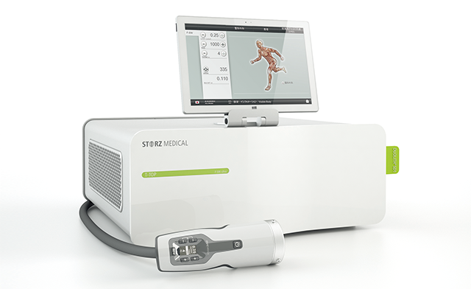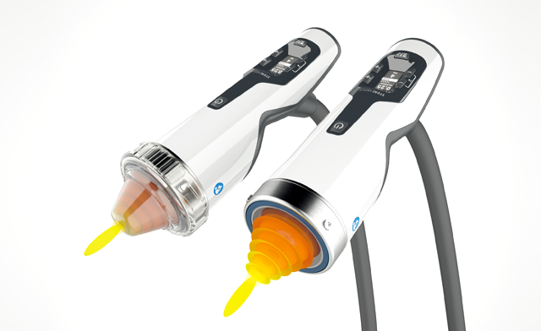

体外衝撃波治療について
この衝撃波を利用した治療が、体外衝撃波療法です。1980年代から体外衝撃波（ドルニエ社製）はすでに腎臓結石や尿路結石に対して、非連続性の圧力波を腰背部の皮膚を通して患部に照射することで結石を破砕する治療が行われてきました。
整形外科領域では、近年、この結石破砕に使用する衝撃波の10％程度の低出力の衝撃波を腱付着部障害や骨性疾患に対して照射する治療法の有効性が示され、欧米ではスポーツ選手を中心に低侵襲で安全かつ有効な治療法として広く用いられています。
体外衝撃波での治療は、非常に痛みも少なく、また短時間で行えます。
手術治療や長期間の固定や安静が必要であった疾患を外来通院で治療を行うことが可能とした整形外科では新しい画期的な治療法です。
本邦の整形外科領域においては比較的新しい治療法と言え、平成27年4月に難治性足底腱膜炎に対して保険適用されています。

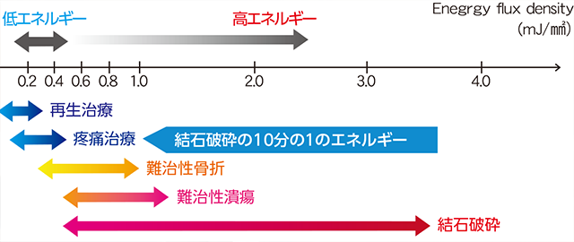

体外衝撃波治療の特徴
体外衝撃波治療の効果は照射した直後からの除痛効果とその後の組織修復の促進が特徴です。
また、副作用の事例がほとんどありません。まれに皮下出血、発赤などありますが、いずれも一時的ですので、
安全な治療法として推奨致します。

体外衝撃波治療の作用機序
痛みを感知する神経末端の働きを弱くする。また新生血管を誘導して組織の修復を促進させることが考えられています。

自費診療について どういう痛みに有効か
国際整形外科体外衝撃波学会（ISMST）では、下記の疾患が体外衝撃波治療の適応疾患と認められていますが、いずれも保険外診療(自費負担)となります。

【適応疾患】
【足部】足底腱膜炎、アキレス腱炎、アキレス腱付着部炎
【下腿】シンスプリント、（上記以外の腱炎、靭帯炎）
【膝】膝蓋腱炎（ジャンパー膝）
【肘】上腕骨外上顆炎(テニス肘)、内側上顆炎(ゴルフ肘)
【肩】石灰沈着性腱板炎、腱板炎
【骨折】偽関節、疲労骨折
【その他】早期の無腐性骨壊死、早期の離断性骨軟骨炎（野球肘）変形性関節症

治療の実際について
外来受診をして下さい。
診察とレントゲン・MRI検査などを行い適応があれば、治療日を決めます。
体外衝撃波の1回の治療時間は15分程度です。患者さんは座位または診察台に横たわる姿勢で治療が行えるため体への負担はほとんどありません。
入院の必要がなく、外来通院で治療が可能です。副作用もほとんどなく、治療後もすぐに歩行が可能です。
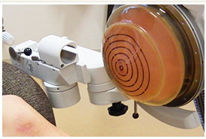

【照射治療の流れ】
- セッティング（照射部位により体位が異なります。）
- 圧痛点、または超音波エコーで照射部位を特定します。
- 低レベルの照射から開始し、反応を見ながら徐々に出力を上げます。
- 目的とするショット数に達したら終了します。
- 腱などの軟部組織には1週間に1回照射し、骨折の治療では1ヶ月に1回、それを3回照射します。

費用について

【保険診療について】
平成24年4月から保険適用が認められました。
医療機関を受診して保存療法を6カ月以上受けて効果がみられない難治性の足底腱膜炎のみ保険適応となっています。
体外衝撃波治療の負担金は治療に要した日数又は回数にかかわらず初回のみ算定します。
ただし、再発により3ヶ月以上あいて再び治療を再開した場合は負担金が発生します。
（初診料・再診料は別途かかります。）
- １割負担の方 5,000円
- ３割負担の方 15,000円
【保険外診療(自費負担)について】
「難治性の足底腱膜炎」以外で治療をされる方は、自由診療になります。
- 1回目 15,000円(税別)
- 2回目以降 5,000円(税別)

